**ETUDE D’UN SYSTEME D’ALARME 1/2** TECHNOLOGIE *DUKE/3EME/CASTILLON*

Le système d'alarme et ses fonctions

1. Quelle est la **fonction** que doit remplir un système d’alarme ? ________________________________

______________________________________________________________________________________

______________________________________________________________________________________.

Comment les différents organes de l’alarme communiquent-ils en eux ? ________________________.

2. Y-a-t-il des **risques** à utiliser un système sans fil : _________________________________________.

3. Indique le nom du **type de détection et complète le tableau.**

***

**_____________________________. _________________________. _______________________.**

|  |  |  |
| --- | --- | --- |
| Détection | 1 avantage | 1 inconvénient |
| Périmétrique | ________________________________  ________________________________ | ________________________________  ________________________________ |
| Volumétrique | ________________________________  ________________________________ | ________________________________  ________________________________ |

4. Qu’est-ce que la **Supervision** ? ________________________________________________________.

5. Qu’est-ce que **l’Autoprotection**? _______________________________________________________.

6. A quoi sert de définir une « **ZONE** » de protection : ________________________________________

______________________________________________________________________________________.

*Voici une maison avec* ***3 Zones****, le garage(1), le Rez-de-chaussée(2)*

*et les chambres à l’étage(3).*

**Donne le/les zones à activer pour chaque cas :**

Je veux dormir en toute sécurité. ____________

Je veux regarder la télé en toute sécurité. ____________

Je veux bricoler en toute sécurité. ____________

**MAQUETTE 3D**

**1.** Indiquez quels sont les **éléments** qui composent ce système d’alarme. ( Nom et nombre)

*Passe la souris au-dessus des éléments*.

|  |  |
| --- | --- |
| **Éléments** | **Nombre** |
|  |  |
|  |  |
|  |  |
|  |  |
|  |  |
|  |  |

**ETUDE D’UN SYSTEME D’ALARME 2/2** TECHNOLOGIE *DUKE/3EME/CASTILLON*

**2.** **Activez** le système d’alarme à l’aide de la **télécommande**.

Entoure en **vert** les détecteurs volumétriques. Colorie en **vert** les pièces sous protection protection volumétrique.

Entoure en **rouge** les portes et fenêtre avec

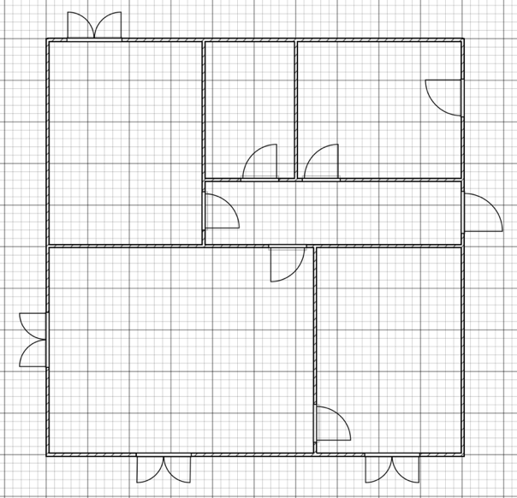une détection périmétrique.

**3.** Visionnez une démonstration, en simulant une tentative d’intrusion par une des **fenêtres** **protégées**, et décrivez ce qui se passe en 1 ligne.

a) Le détecteur : ________________________________________________________________________

______________________________________________________________________________________.

b) Le boîtier central : ____________________________________________________________________

______________________________________________________________________________________.

c) Le centre de surveillance : _____________________________________________________________

______________________________________________________________________________________.

d) Si personne ne répond ou si le code est erroné : _________________________________________.

**4.** Cette fois Simulez une tentative d’intrusion par une des **fenêtres non protégées**.

Quel est le capteur qui détecte l’intrusion ? _______________________________________________.

**5**.A partir des simulations des tentatives d’intrusion, complétez le schéma ci-dessous en indiquant par des flèches le circuit que suit l’information.

**Sirène intérieure**

**Sirène extérieure**

**Centrale d’alarme**

**Détecteurs ouverture**

**Téléphone**

**Secteur 220v**

**Batterie**

**Centre de surveillance**

**Détecteurs présence**

**ETUDE D’UN SYSTEME D’ALARME 1/2** TECHNOLOGIE *DUKE/3EME/CASTILLON*

Le système d'alarme et ses fonctions

1. Quelle est la **fonction** que doit remplir un système d’alarme ?

Détecter et prévenir en cas d’intrusion.

Comment les différents organes de l’alarme communiquent-ils en eux ? SANS FILS

2. Y-a-t-il des **risques** à utiliser un système sans fil : OUI LE BROUILLAGE/PIRATAGE

3. Indique le nom du **type de détection et complète le tableau.**

***

**PERIMETRIQUE VOLUMETRIQUE TECHNIQUE**

|  |  |  |
| --- | --- | --- |
| Détection | 1 avantage | 1 inconvénient |
| Périmétrique | Avoir un animal  La nuit | Sur chaque ouverture  ________________________________ |
| Volumétrique | pièce entière  ________________________________ | Laisser entrer  ________________________________ |

4. Qu’est-ce que la **Supervision** ? Protection contre le brouillage

5. Qu’est-ce que **l’Autoprotection**? Protection arrachage

6. A quoi sert de définir une « **ZONE** » de protection : Mettre seulement une partie de la maison sous alarme

*Voici une maison avec* ***3 Zones****, le garage(1), le Rez-de-chaussée(2)*

*et les chambres à l’étage(3).*

**Donne le/les zones à activer pour chaque cas :**

Je veux dormir en toute sécurité. 1/2

Je veux regarder la télé en toute sécurité. 1/3

Je veux bricoler en toute sécurité. 2/3

**MAQUETTE 3D**

**1.** Indiquez quels sont les **éléments** qui composent ce système d’alarme. ( Nom et nombre)

*Passe la souris au-dessus des éléments*.

|  |  |
| --- | --- |
| **Éléments** | **Nombre** |
| **Détecteurs volumétriques (mouvements)** | **3** |
| **Détecteurs périmétriques (ouverture)** | **2** |
| **Centrale alarme** | **1** |
| **Sirène** | **2** |
| **Clavier** | **1** |

**ETUDE D’UN SYSTEME D’ALARME 2/2** TECHNOLOGIE *DUKE/3EME/CASTILLON*

**2.** **Activez** le système d’alarme à l’aide de la **télécommande**.

Entoure en **vert** les détecteurs volumétriques. Colorie en **vert** les pièces sous protection protection volumétrique.

Entoure en **rouge** les portes et fenêtre avec

une détection périmétrique.



**3.** Visionnez une démonstration, en simulant une tentative d’intrusion par une des **fenêtres** **protégées**, et décrivez ce qui se passe en 1 ligne.

a) Le détecteur : envoient un signal au boîtier central

b) Le boîtier central : déclenche la sirène prévient le centre

c) Le centre de surveillance : vérifie le code en appelant la maison

d) Si personne ne répond ou si le code est erroné : une intervention d’un agent est déclenchée.

**4.** Cette fois Simulez une tentative d’intrusion par une des **fenêtres non protégées**.

Quel est le capteur qui détecte l’intrusion ? Mouvement.

**5**.A partir des simulations des tentatives d’intrusion, complétez le schéma ci-dessous en indiquant par des flèches le circuit que suit l’information.

**Sirène intérieure**

**Sirène extérieure**

**Téléphone**

**Détecteurs présence**

**Détecteurs ouverture**

**Secteur 220v**

**Batterie**

**Centrale d’alarme**

**Centre de surveillance**